**PROJETO DE LEI**

**Nº. 14 /2019**

***“Cria a Medalha de Gratidão dos Escoteiros do Mar e dá outras providências”.***

A **Câmara Municipal de São Sebastião**, Estado de São Paulo, no uso de suas atribuições legais:

**DECRETA:**

**Art. 1° -** Fica instituída como medalha Oficial do Município, a **“Medalha de Gratidão dos Escoteiros do Mar”**, a ser conferida à militares, entidades e personalidades civis que tenham exercido relevantes serviços ao Escotismo do Mar, bem como trabalhos em prol do apoio à educação e formação dos jovens de nosso município.

**Art. 2° -** A **“Medalha de Gratidão dos Escoteiros do Mar”** será conferida pelo Grupo Escoteiro do Mar Guaravita, por meio de seu Comandante, Diretor Presidente, e será confeccionada nos seguintes níveis:

1. No grau**bronze**, para no mínimodoisanos de serviçosprestados, ou a critério do Comando;
2. No grau**prata**, sendopossuidor da medalhaemgrau bronze hádoisanos, ou a critério do Comando;
3. No grau**ouro**, sendopossuidor da medalhaemgraupratahádoisanos, ou a critério do Comando;

**Parágrafo Único –** A cerimônia de outorga das medalhas de que trata a presente Lei será realizada, preferencialmente, no dia 11 de junho de cada ano, ou data próxima, em comemoração ao Dia do Escoteiro do Mar, estabelecido pela Lei Municipal nº 2331/2015.

**Art. 3° -** As despesas decorrentes da execução desta Lei correrão por conta das dotações orçamentárias próprias, suplementadas se necessário.

**Parágrafo único –** Fica o Poder Executivo Municipal autorizado a confeccionar as respectivas medalhas, nos padrões estabelecidos na presente Lei, conforme o anexo I.

**Art. 4° -** Revogam-se as disposições em contrário, entrando a presente lei em vigor na data de sua publicação.

Plenário da Câmara Municipal, Sala Zino Militão dos Santos, 01 de março de 2019.

**JAIR PIRES**

### **VEREADOR**

**ANEXO I**

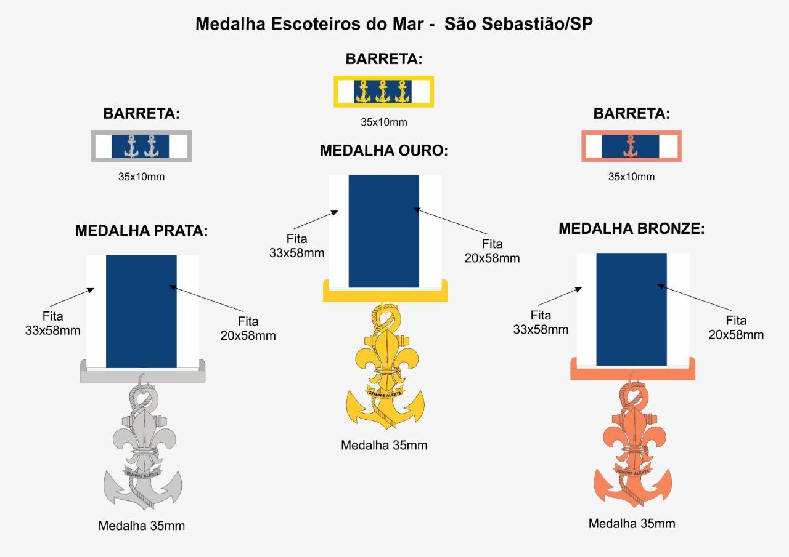

**JUSTIFICATIVA**

*O Movimento Escoteiro foi fundado em 1907 pelo General Robert Baden-Powell, na Inglaterra. Sem pretender trazer a rigidez militar para o Movimento Escoteiro, Baden-Powell aproveitou os elementos positivos de fomento à camaradagem, iniciativa, coragem e autodisciplina, bem como técnicas que seriam úteis no desenvolvimento dos jovens para criar um movimento educacional.*

*Baden-Powell utilizou-se dos saberes e habilidades que aprendeu no serviço militar em lugares agrestes da índia e da África, quando se tornou conhecido como “Impisa”, (“o lobo que nunca dorme”, em português, pelas suas missões noturnas) para ajudar a juventude. Pode-se dizer que a faísca iniciadora do Escotismo foi a publicação do livro “Ajudas à Exploração Militar” (AidsToScouting, 1899, de B-P), que continha informações para os militares sobre seguir pistas, exploração e técnicas que se referiam à vida em campo, e que os rapazes ingleses usaram para se divertir de maneira aventurosa. Baden-Powell foi considerado um herói por haver resistido vitoriosamente a um cerco de 217 dias em Mafeking, África do Sul, durante a Guerra dos Bôeres.*

*Percebendo o enorme interesse dos jovens em aprender e replicar as técnicas citadas no livro, Baden-Powell empenhou-se em adaptá-lo para ser um acréscimo atraente ao programa das escolas britânicas. Reuniu experiências e as atividades dos exploradores para criar algo que pudesse realmente ser utilizado na educação e formação dos jovens: o Escotismo.*

*No dia 1º de agosto de 1907, ele levou 20 rapazes para a Ilha de Brownsea, no Canal da Mancha, para realizar o primeiro acampamento escoteiro do mundo – essa era a forma que B-P havia encontrado para testar suas ideias. Ao longo de oito dias, ele aplicou diversos ensinamentos sobre vida em equipe e ao ar livre, acampamentos, fogueiras, jogos, rastreamento, observação e dedução, técnicas de primeiros socorros, alimentação e boas ações. Ele havia pensado nessa diversidade de práticas para que os jovens pudessem voltar para casa mais independentes e com novas habilidades.*

*O acampamento foi um sucesso e, no início do ano seguinte, Baden-Powell lançou as seis edições do guia “Escotismo para Rapazes”, sem sonhar que estaria fundando o maior movimento educacional de jovens do planeta. A busca pelos manuais foi tão grande que ocasionou o surgimento de Tropas Escoteiras por toda parte. Em vista dessa inesperada expansão do Movimento, B-P solicitou que fosse passado para a reserva (aposentadoria) do Exército, a fim de dedicar-se à sua “segunda vida”, como chamava o Escotismo. Passou, então, a viajar por diversos países, para orientar a constituição e o trabalho das associações escoteiras e para fazer do Escotismo uma grande fraternidade mundial.*

*O Escotismo foi crescendo, ramificando-se também numa vertente para as meninas (em 1909) e, em 1920, com o fim da Primeira Guerra Mundial, reuniu cerca de 8 mil jovens em Londres para o primeiro Jamboree Mundial, o maior evento escoteiro do mundo.*

*Não há como retratar a história do Movimento Escoteiro sem retratar a história de seu fundador, proclamado “Chefe Escoteiro Mundial” pela multidão de rapazes presentes ao primeiro grande evento escoteiro. B-P dedicou o resto de sua vida à concretização do Movimento Escoteiro, crente que o desenvolvimento dos jovens, o respeito ao próximo e a prática de boas ações diárias, poderiam auxiliar a construir um mundo melhor.*

*Baden-Powell envelheceu e passou a morar no Quênia, ao lado da mulher, Olave Baden-Powell, que o acompanhou em todas as aventuras, atuando para que as meninas também pudessem se divertir e aprender no Movimento Escoteiro. B-P faleceu em casa, em 8 de janeiro de 1941.*

*Mesmo com a partida de seu criador, o Escotismo continuou a crescer e a conquistar o coração de crianças, jovens e adultos, alcançando mais de 40 milhões de membros em 216 países e territórios.*

***Escotismo no Brasil***

*Em 17 de abril de 1910, encerrando um ciclo de quatro anos de renovação da frota naval brasileira, o Encouraçado Minas Gerais chegava ao Brasil, vindo da Europa, com um grupo de oficiais que trazia consigo uniformes e acessórios escoteiros, depois de acompanhar o enorme sucesso que o Movimento fazia na Inglaterra.*

*O grupo logo se organizou para fundar a primeira associação escoteira, chamada de Centro de Boys Scouts do Brasil, no Rio de Janeiro. A palavra “escoteiros” só surgiu alguns anos depois, ocupando o lugar do termo “scrutar”, adotado assim que o Escotismo chegou ao país.*

*Todos os adultos do Movimento Escoteiro, são voluntários, assumindo diversos cargos e funções. Todas estas funções, desde um assistente de seção até funções diretivas no nível nacional, têm sua importância. Há também aqueles voluntários que permanecem na mesma função por muitos e muitos anos.*

*Os voluntários dos Escoteiros do Mar são muito importantes e devem ser constantemente motivados para que continuem a contribuir com o Movimento Escoteiro, buscando atualização, novidades e manutenção de um bom trabalho para continuar a buscar coisas novas, atraentes e manter um bom nível de trabalho.*

*Todos nós, seres humanos, envelhecemos, cansamos, temos problemas profissionais, pessoais, familiares. Todos estes fatores podem, de uma maneira ou de outra, tirar nossa concentração, reduzir a disponibilidade de tempo ou desmotivar a trabalhar voluntariamente.*

*Por mais que os membros do Movimento Escoteiro, preguem a simplicidade, a humildade e o trabalho voluntário sem esperar recompensas, a verdade é que todo ser humano aprecia ver seu trabalho reconhecido pelos seus semelhantes e por aqueles que o admira.*

*Assim como um jovem, seus pais, seus chefes e todo o grupo escoteiro ficam felizes quando ele recebe, por exemplo, uma Lis de Ouro, no caso do adulto quando recebe sua Insígnia de Madeira, um elogio público, uma medalha.*

*Assim, é muito importante reconhecer e estimular o trabalho desenvolvido pelos escotistas, dirigentes e colaboradores. Neste Projeto de Lei, o município dde São Sebastião, reconhece o trabalho desses incansáveis educadores de nossa juventude.*

*Plenário da Câmara Municipal, Sala Zino Militão dos Santos, 01 de março de 2019.*

### ***JAIR PIRES***

### ***VEREADOR***